OSPF

A forgalomirányítók között OSPF protokollt használtunk, hogy az üzenetek mindig a leggyorsabb útvonalon jussanak célba. A protokoll mellett szól az is, hogy dinamikusan tanítják meg egymásnak a betanult hálózatokat, ezzel skálázhatóvá teszi az egész hálózatot.

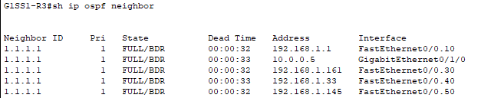A forgalomirányítók konfigurálása után kialakultak a szomszédsági kapcsolatok minden nem passzív interfészen.

A forgalomirányítók miután egyeztették az interfészeken a szomszédokat „Hello” üzenetekkel, elkezdték hirdetni a kapcsolt hálózataikat, majd megtanulni a másik által osztottat.

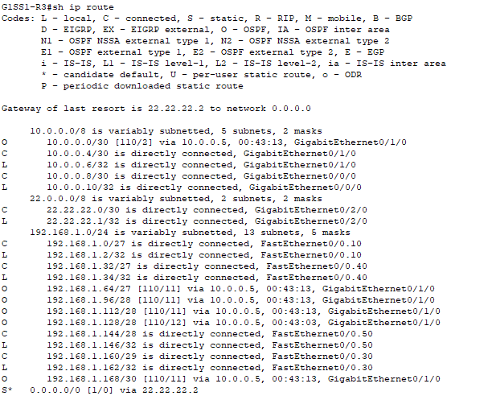Minden határforgalomirányítón statikusan állítottuk be az útvonalat az Internet felé. Ezt is hirdetik a többi felé, hogy tudják, ha ki akarnak menni az ISP felé, akkor rajtuk át vezet az út.

**OSPF Auth**

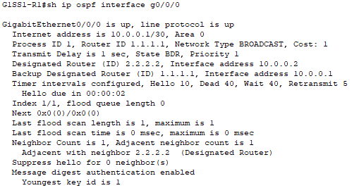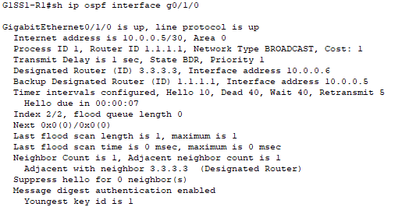Hitelesítéssel védjük az OSPF által használt hirdető interfészeket, hogy a jelszavakat kódolva lássa a hálózatba illetéktelenül behatoló. (ennek tesztelését wireshark-ban lehet szépen megnézni, Tanárúr segítségét kérjétek már ki benne) Az alábbi show parancsok utolsó sorai írják, hogy a hitelesítés be van kapcsolva és jelszó kell hozzá.